Задание:
Найти 3-5 актуальных программ, «родственных» ERwin’у. Для каждой:
- указать источник (ссылка/и);
- главное окно (один рисунок);
- возможности ее (абзацы текста, в т.ч.указать годы жизни);
- как выглядит ERD в ней (один рисунок);
- поддерживаемые СУБД (список или скриншот из программы).

Аналоги ERwin
ERwin - средство разработки структуры базы данных (БД). ERwin сочетает графический интерфейс Windows, инструменты для построения ER-диаграмм, редакторы для создания логического и физического описания модели данных и прозрачную поддержку ведущих реляционных СУБД и настольных баз данных. С помощью ERwin можно создавать или проводить обратное проектирование (реинжиниринг) баз данных.

- DBD Designer - DBDesigner 4 - это система визуального проектирования баз данных, которая объединяет проектирование, моделирование, создание и обслуживание баз данных в единую бесшовную среду.
Он сочетает в себе профессиональные функции и понятный и простой пользовательский интерфейс, предлагая наиболее эффективный способ работы с вашими базами данных.
1.1 Источники
http://fabforce.eu/dbdesigner4/ - сайт компании «fabFORCE» - разработчика DBD Designer. Здесь можно скачать программу, а также ознакомиться с её функционалом.

https://works.doklad.ru/view/SdRAe-DHWpE.html - материал с примером работы в программе. Тут можно ознакомиться с примером выполнения определенной задачи с применением DBD Designer.
1.2 Главное окно
Окно пользовательского интерфейса представлено на рис.1.

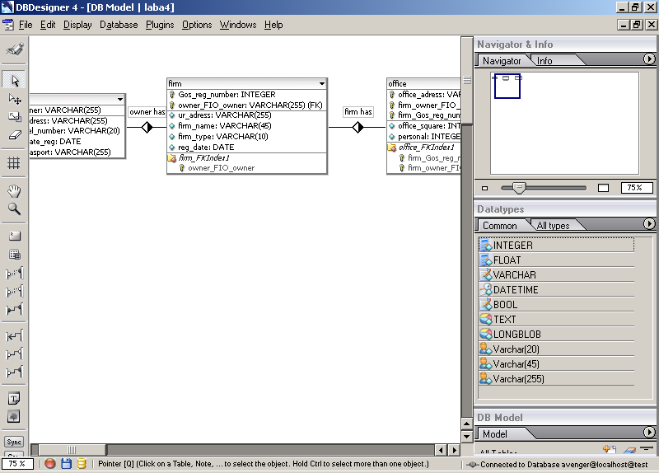
Рис.1 Пользовательский интерфейс.
1.3 Возможности
DBDesigner предоставляет мощные функции для создания визуальной модели любой базы данных.
Начиная с механизма обратного проектирования для автоматического извлечения модели из существующих баз данных, обширных инструментов моделирования и редакторов до функции синхронизации, которая автоматически применяет изменения модели к базовой базе данных.
- Доступно в Linux / MS Windows.
- Интерфейс пользователя на основе стандартного программного обеспечения для верстки:
- навигация по холсту похожа на Adobe Illustrator® и Photoshop;
- доступные объекты включают таблицы, реальности, метки, области, изображения;
- поддержка Drag'n'drop;
- поддержка всплывающих меню;
- функции отмены / возврата;
- Функции копирования / вырезания / вставки из буфера обмена (XML, DDL);
- Режим разработки / режим запроса.
- Обратное проектирование MySQL, Oracle, MSSQL и любых баз данных ODBC.
- Определяемая пользователем генерация схемы.
- Синхронизация модели с базой данных.
- Поддержка индексов.
- Автоматическое размещение внешнего ключа.
- Поддержка сущностей.
- Печать моделей
- Вывод в качестве изображения.
- Все типы данных MySQL со всеми параметрами.
- Типы данных, определяемые пользователем.
- Хранение базы данных, возможность сохранения модели в базе данных.
- Сетевой / многопользовательский доступ через хранилище базы данных.
- Построитель SQL-запросов.
- История команд SQL.
- Хранение команд SQL в модели.
- Интерфейс плагина.
  - ER диаграмма

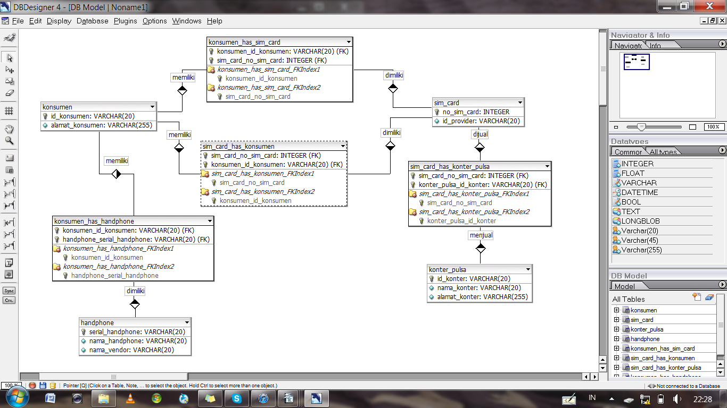
Рис.2. ER диаграмма

1.5. Поддерживаемые СУБД
- MySQL
- MS SQL
- PostgreSQL
- Oracle

2. Aqua Data Studio - это полная интегрированная среда разработки (IDE) для разработчиков баз данных.

2.1 Источники
https://www.aquafold.com/aquadatastudio - сайт компании-разработчика. Тут можно скачать программу, посмотреть видео, где показаны основные аспекты работы с ПО.
https://blogs.embarcadero.com/ru/5-aqua-data-studio-features-for-an-application-developer/ - материал в виде обзора программы, где показаны примеры работы в Aqua Data Studio.

2.2 Главное окно
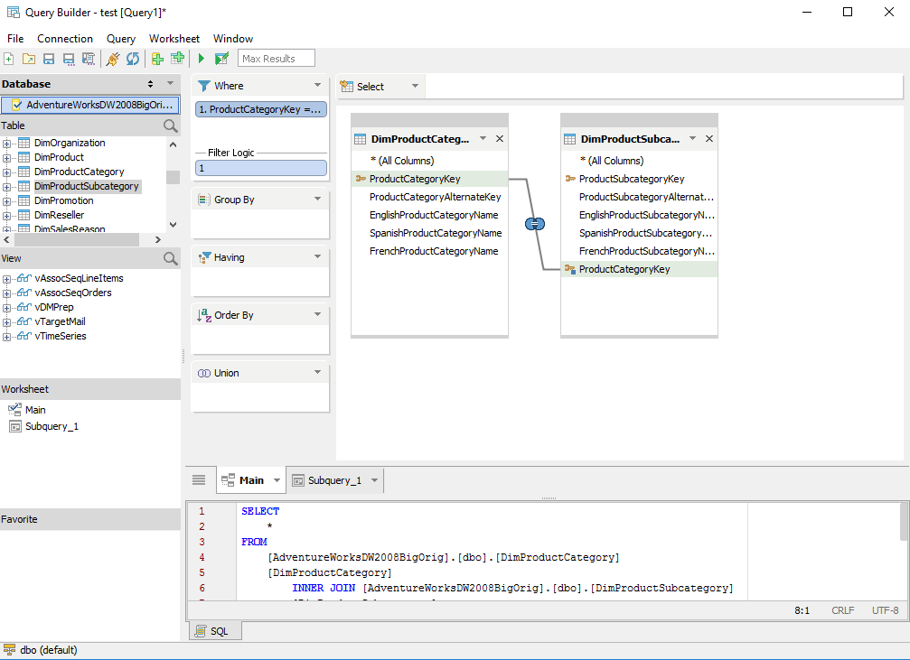
Рис. 3. Пользовательский интерфейс Aqua Data Studio
2.3. Возможности СУБД
Он предоставляет четыре основные области функциональности:
1) инструменты для запросов к базе данных и администрирования;
2) набор инструментов сравнения для баз данных, системы контроля версий и файловых систем;
3) полный и интегрированный клиент контроля версий для Subversion (SVN) и CVS;
4) средство моделирования базы данных.

2.3.1 Мульти-ОС и Мульти-платформенность
Одним из основных преимуществ Aqua Data Studio является возможность не только подключаться к более чем 35 различным источникам данных, включая электронные таблицы Excel, но также возможность установки программного обеспечения в Windows, Mac OS и даже Linux.

2.3.2 Планирование задач SQL
Повторяющиеся задания SQL могут потребовать времени и ресурсов, поэтому важно иметь простой способ планирования и анализа активности заданий для ваших источников данных. Использование простого в настройке планировщика SQL может значительно упростить выполнение сценариев в будущем.

2.3.3. Визуальный конструктор запросов
SQL — очень мощный язык, но формирование сложных запросов может занять много времени, особенно если у вас есть подзапросы, объединения, SQL-запросы, специфичные для базы данных, или медленно выполняющиеся запросы. Конструктор запросов позволяет создавать и оптимизировать запросы с помощью простого и удобного интерфейса перетаскивания.
2.3.4 Визуализация данных
Aqua Data Studio позволяет создавать привлекательную визуализацию данных и информационные панели для изучения. Есть возможность применения фильтров, меток данных и статистического анализа, чтобы создавать диаграммы для улучшения бизнес-решений, ограничения рисков и решения сложных проблем.

2.3.5 Удобный формат редактирования данных
Aqua Data Studio предоставляет инструмент для редактирования результатов выполненного запроса в сетке данных с помощью удобного графического интерфейса. Изменить данные, а также добавить и удалить записи можно с помощью редактируемой сетки, которая внешне напоминает Excel.
2.4. ER диаграмма
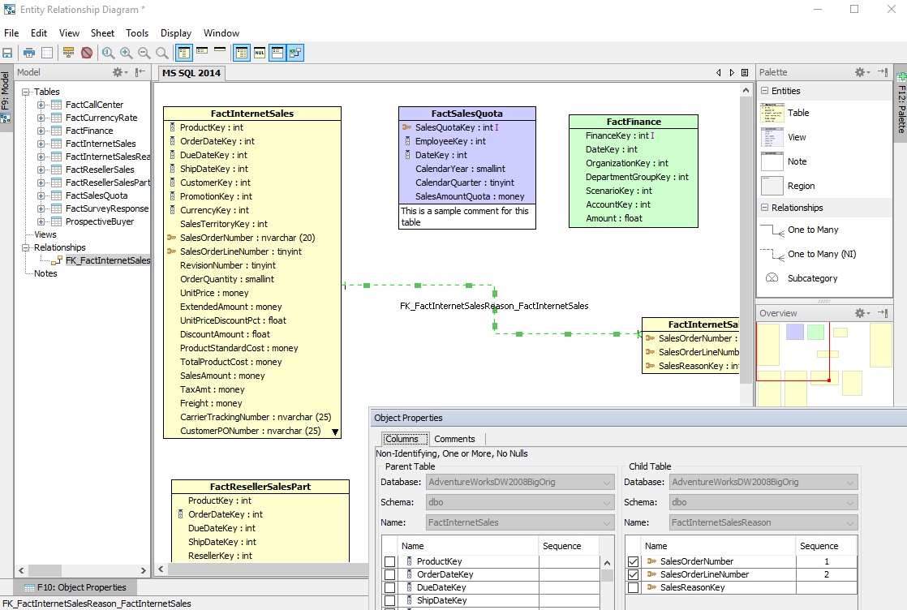
Рис. 4. ER диаграмма
2.5. Поддерживаемые СУБД
Aqua Data Studio поддерживает широкий спектр систем управления базами данных (СУБД), включая:
- Oracle
- IBM DB2 (в том числе DB2 for iSeries и DB2 for z/OS)
- Microsoft SQL Server
- MySQL
- Sybase (включая Sybase ASE и Sybase IQ)
- Informix
- Apache Derby
- PostgreSQL
- Teradata
- Netezza
- nCluster

3. Toad Data Modeler
Toad Data Modeler является средством, поддерживающим моделирование системы в терминах ER-диаграмм. Данная программа представляет собой многофункциональный инструмент разработки баз данных и приложений, который объединяет в одной интегрированной среде объектно-ориентированные и концептуальные возможности моделирования физических данных. Обладает понятным для разработчиков баз данных графическим интерфейсом, поддерживает большое количество популярных СУБД, что позволяет его рекомендовать для проектировщиков информационных систем.

3.1 Источники
https://www.toadworld.com/products/toad-data-modeler - официальный сайт разработчика. Есть возможность скачать программу и ознакомиться с её функционалом.
https://mod-book.ru/info/toad-data-modeler-instrukcija-na-russkom/ - пример построения физической модели в Toad Data Modeler с пояснениями.
https://dspace.susu.ru/bitstream/handle/0001.74/1672/20.pdf?sequence=1?sequence=1?sequence=1?sequence=1 – статья о проектировании информационных систем с помощью Toad Data Modeler
3.2. ER диаграмма
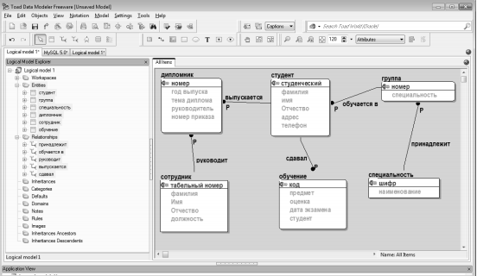
Рис. 5. ER диаграмма
3.3 Основные возможности СУБД
- Визуальный редактор для создания структур БД (логические и физические связи — ERD).
- Реинжиниринг.
- Дополнительные возможности описания схем БД.
- Проверка ERD модели.
- Авто-генерация SQL кода для выбранной СУБД.
- Документирование схем в HTML или RTF формате.
- Синхронизировнаие модели с существующей БД.
Менеджер версий.
- Список To-Do.

3.4. Поддерживаемые Базы данных

- DB2 z/OS v.8-11
- Greenplum 4.1,4.2
- Ingres 9.3, 10.0
- Microsoft Access 2007-2010
- Microsoft Access 2000-2003
- Microsoft Azure
- Microsoft SQL Server 2014
- Microsoft SQL Server 2012
- Microsoft SQL Server
- MySQL 5.7
- MySQL 5.6
- MySQL 5.5
- MySQL 5.1
- MySQL 5.0
- Oracle 12c
- Oracle 11g R2
- Oracle 11g R1
- Oracle 10g
- Oracle 9i
- PostgreSQL 9.5
- PostgreSQL 9.4
- PostgreSQL 9.3
- PostgreSQL 9.2
- PostgreSQL 9.1
- PostgreSQL 9.0
- PostgreSQL 8.4
- PostgreSQL 8.3
- PostgreSQL 8.2
- PostgreSQL 8.1
- SQLite 3.7
- SAP ASE 16.0
- SAP ASE 15.7
- SAP ASE 15.5
- SAP ASE 15
- SAP ASE 12.5
- SAP IQ 15.2
- SAP SQL Anywhere 11
- Teradata 13

3.2 Основные возможности
- Визуальный редактор для создания структур БД (логические и физические связи — ERD).
- Реинжиниринг.
- Дополнительные возможности описания схем БД.
- Проверка ERD модели.
- Авто-генерация SQL кода для выбранной СУБД.
- Документирование схем в HTML или RTF формате.
- Синхронизировнаие модели с существующей БД.
Менеджер версий.
- Список To-Do.

3.3. Скриншоты
Основные инструменты создания элементов диаграммы Сущность–Связь в Toad Data Modeler представлены на рис.8.
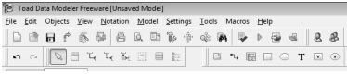
Рис.8 Основные инструменты создания элементов диаграммы Сущность–Связь в Toad Data Modeler.

Диалоговое окно определения свойств сущности рис.9.
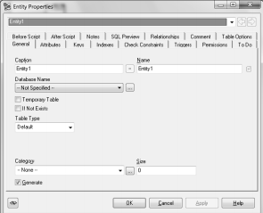
Рис.9. Окно определения свойств сущности

Диалоговое окно определения атрибутов сущности рис.10.
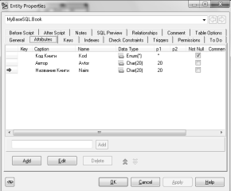
Рис.10. Окно определение атрибутов сущности.

Логическая информационная модель в Toad Data Modeler представлена на рис.11.

Рис.11. Логическая информационная модель

Физическая модель в Toad Data Modeler представлена на рис.12.
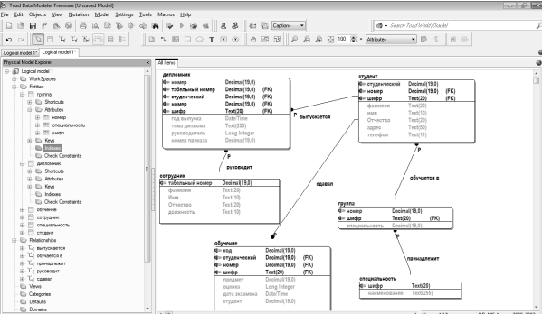
Рис.12. Физическая модель

.

